СХЕМА РАСПОЛОЖЕНИЯ ЗЕМЕЛЬНОГО УЧАСТКА

Категория земель населенных пунктов

Территориальная зона: **Зона жилой застройки индивидуальными жилыми домами до 3 этажей с участками (Ж-1)**

Местоположение: **квартал МП-9 города Благовещенска**

Кадастровый номер: **28:01:040002:1775**

Вид разрешенного использования: **для индивидуального жилищного строительства**

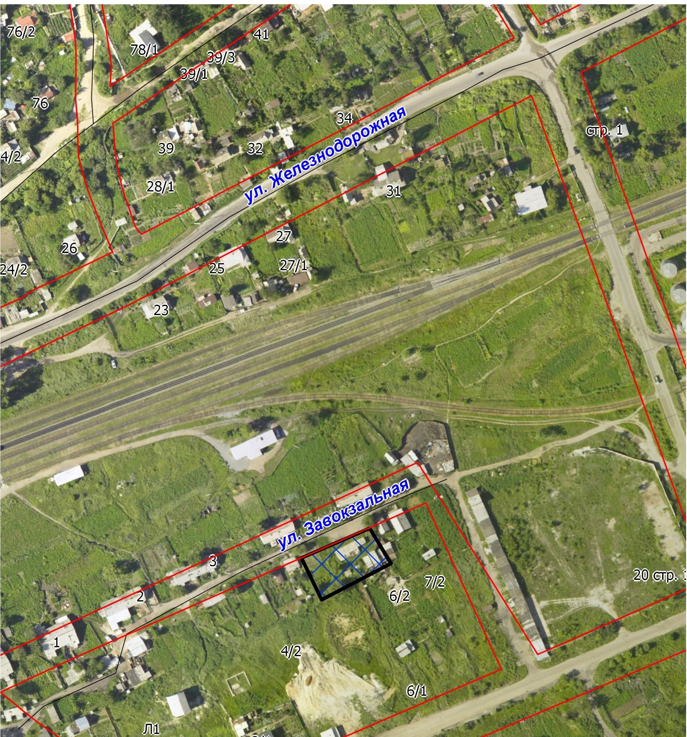Площадь: **1022 кв. м**

Масштаб: **1:2000**

СХЕМА РАСПОЛОЖЕНИЯ ЗЕМЕЛЬНОГО УЧАСТКА

Категория земель населенных пунктов

Территориальная зона: **зона ведения садоводства (СД-1)**

Местоположение: **с/т «Кварц»**

Кадастровый номер: **28:01:170068:125**

Вид разрешенного использования: **для садоводства**

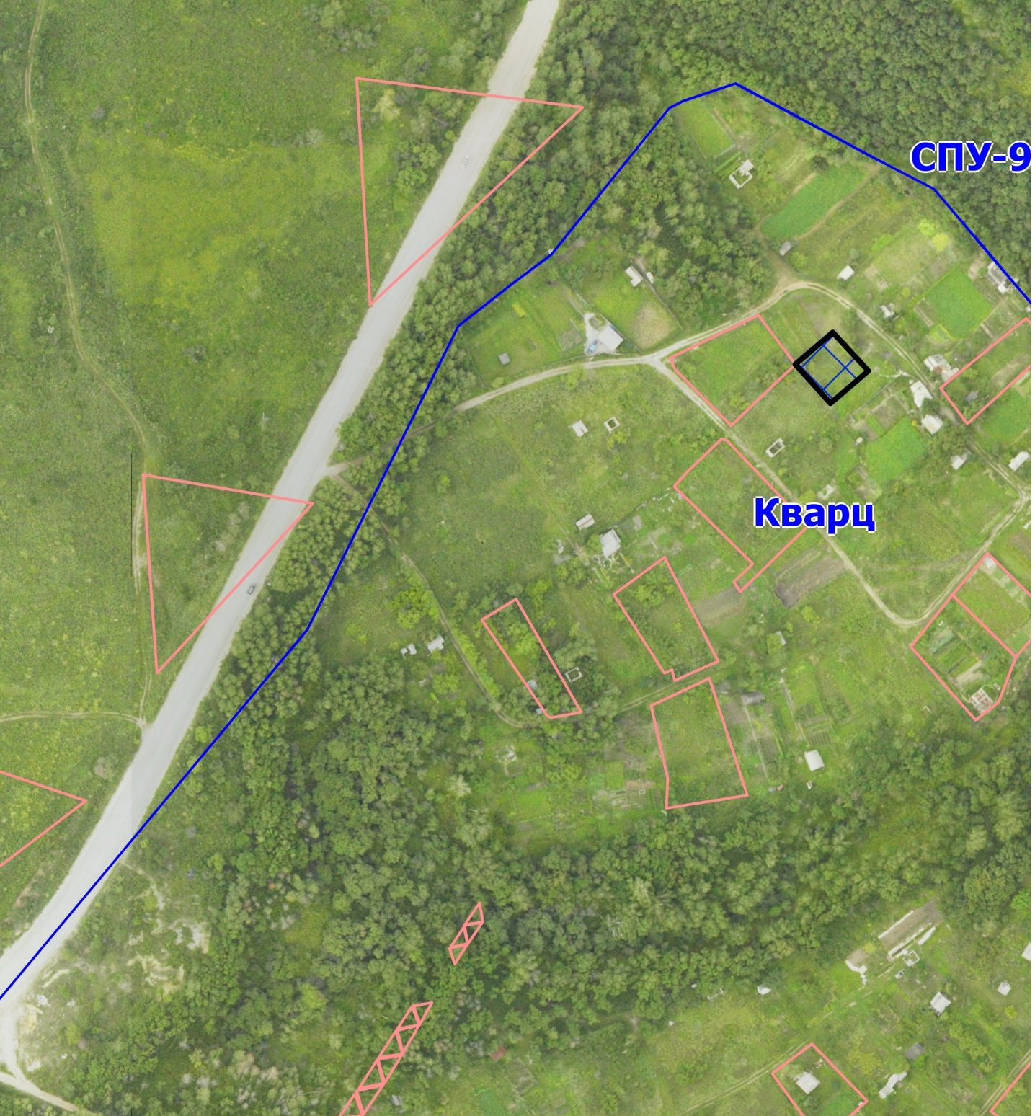Площадь: **346 кв. м**

Масштаб: **1:2000**

